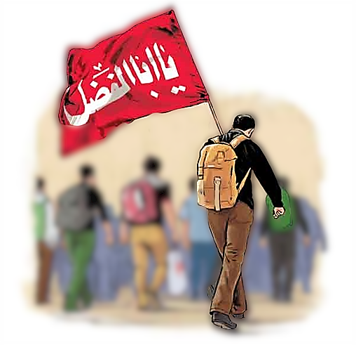برنامه ارتباطات خطر و مشارکت اجتماعی ویژه پیاده روی اربعین

گروه آموزش وارتقای سلامت معاونت بهداشت دانشگاه علوم پزشکی تهران

مقدمه :

**قدرتمندترین سلاح برای کنترل و مدیریت شرایط اضطراری بهداشتی، رفتارهای مردم و تمایل آنها برای پیروی از اقدامات سلامت همگانی و اجتماعی است. مسلم است که رویکردهای هماهنگ، انطباقی، نوآورانه، محلی و مشارکتی برای چگونگی تعامل با جوامع در چنین شرایطی بسیار مهم است. بدون مشارکت جامعه، این خطر وجود دارد که اطلاعات غلط، سردرگمی و بی اعتمادی بتواند اقدامات و خدمات بهداشتی را تضعیف کند. برنامه ارتباطات خطر و مشارکت اجتماعی ( RCCE ) موثر و هماهنگ با سایر برنامه ها نه تنها باعث توانمندسازی مردم می شود بلکه با افزایش اعتماد عمومی می تواند به کنترل و مدیریت شرایط اضطراری کمک کند. هدف اصلی ارتباطات خطر و مشارکت اجتماعی، افزایش آگاهی عمومی از خطراتی است که در طول رویداد بزرگ پیاده روی اربعین ممکن است برای زائرین ایجاد شود و همچنین ایجاد تغییرات رفتاری مثبت برای پیشگیری و کنترل این خطرات است.این فرآیند به مشارکت مردم، سازمان های ذینفع و کادر بهداشت و درمان به طور یکسان نیاز دارد و بر گروه های درمعرض خطر(سیب پذیر) تمرکز ویژه ای خواهد داشت.**

مراحل پاسخ به بحران



آمادگی:

**این مرحله بصورت مستمر است و نیاز به برنامه ریزی، هماهنگی گسترده، ارزیابی و آموزش منظم دارد. می توان نیازهاو چالش ها را برای هر نوع اضطراری پیش بینی کرد و تجهیزات اولیه را تهیه نمود .**

**آمادگی: اقدامی است که در پیش بینی یک وضعیت اضطراری برای تسهیل واکنش سریع، مؤثر و مناسب انجام می شود. آیا برای آینده برنامه ای دارید؟**

**آمادگی عملیاتی: سازماندهی، برنامه ریزی، تامین مالی، تمرین و آموزش جهت آمادگی برای پاسخگویی به خطرات،تهدیدها و آسیب ها. آیا می توانید برنامه خود را به محض نیاز، اجرا کنید؟**

**پاسخ اولیه :**

**چند روز ابتدای پاسخ قبل از شروع پیاده روی به دلیل شور و هیجان، سردرگمی و عدم اطمینان،چالش های زیادی را به همراه داشته باشد. عموم مردم نیازمند اطلاعات به موقع و دقیق در مورد وضعیت و اقداماتی هستند که برای رسیدگی به این شرایط اضطراری پیش آمده، انجام می شود.**

**بحران :**

**در طول پاسخ، نگرانی ها و دغدغه های مردم باید درک و مورد توجه قرار گیرد و شایعات، اطلاعات نادرست و سوالات مردم شناسایی و به آنها پاسخ داده شود. هنگامی که یک شایعه ایجاد می شود، می تواند به سرعت در میان افرادشایعه پذیر )افرادی که در درک خطر و کسب اطلاعات صحیح مشکل دارند(، منتشر شود. ارتباط دو طرفه موثر برای حفظ اعتماد و بهبود وضعیت، ضروری است .**

**بازتوانی ارزیابی :**

**مراحل بازتوانی و ارزیابی پاسخ به بحران یا شرایط اضطراری، حیاتی هستند. ارتباطات خطر باید در حین و در پایان بحران، ارزیابی شود تا دستاوردها مشخص شده و در صورت لزوم اصلاح شوند. داده های جمع آوری شده می تواند برای به روزرسانی استراتژی ها، برنامه ها، پیام ها و مداخلات استفاده شود.**

**هدف :**

**افزایش سواد سلامت، اعتماد و انسجام اجتماعی مبتنی بر رویکردهای مردم محور، جامعه محور و داده محور**

**فعالیتها :**

|  |  |  |  |  |  |
| --- | --- | --- | --- | --- | --- |
| **ردیف** | **فعالیت** | **مسئول اجرا** | **قبل از بحران** | **حین بحران** | **بعد از بحران** |
| **1** | **فعال سازی کمیته آموزش واطلاع رسانی** | **گروه آموزش و ارتقای سلامت** | **\*** |  |  |
| **3** | **تدوین برنامه عملیاتی** | **گروه آموزش و ارتقای سلامت** | **\*** |  |  |
| **4** | **شناسایی و برگزاری جلسات هماهنگی با ذینفعان** | **گروه آموزش و ارتقای سلامت** | **\*** | **\*** | **\*** |
| **5** | **شناسایی گروه های هدف**  **مخصوصا گروه های آسیب**  **پذیر** | **کمیته آموزش واطلاع رسانی** | **\*** |  |  |
| **6** | **تهیه محتوا و رسانه های آموزشی براساس گروه هدف** | **گروه آموزش و ارتقای سلامت** | **\*** |  |  |
| **7** | **تعیین کانال های ارتباطی**  **مناسب جهت آموزش موثر** | **گروه آموزش و ارتقای سلامت** | **\*** |  |  |
| **8** | **بارگزاری مطالب آموزشی در کانالها و گروههای مجازی موجود(درون سازمان و برون سازمان)** | **گروه آموزش و ارتقای سلامت** | **\*** | **\*** | **\*** |
| **9** | **آموزش و توانمندسازی**  **سفیران و رابطین سلامت** | **گروه آموزش و ارتقای سلامت** | **\*** | **\*** |  |
| **10** | **آموزش و توانمندسازی موکب داران و جمعیت مبلغین حوزه های علمیه** | **کمیته آموزش واطلاع رسانی** | **\*** |  |  |
| **11** | **آموزش و اطلاع رسانی**  **گسترده عمومی** | **کمیته آموزش واطلاع رسانی** | **\*** | **\*** | **\*** |
| **12** | **مستندسازی و ارسال**  **گزارش اقدامات انجام شده** | **گروه آموزش و ارتقای سلامت** | **\*** | **\*** | **\*** |
| **13** | **جلسه به مدیران معاونت و کارشناس مسئولین شبکه ها** | **گروه آموزش و ارتقای سلامت** | **\*** |  |  |
| **14** | **پایش و ارزیابی** | **کمیته آموزش واطلاع رسانی** |  | **\*** |  |

**اقدامات کلیدی:**

|  |  |  |  |  |  |
| --- | --- | --- | --- | --- | --- |
| **1** | **ارتباط مداوم با ذینفعان جهت آموزش و اطلاع رسانی** | **گروه آموزش و ارتقای سلامت** | **\*** | **\*** | **\*** |
| **2** | **تسهیل پاسخ های جامعه محور از طریق بهبود کیفیت و ثبات رویکردهای مشارکت های اجتماعی)برقراری ارتباط موثر با افراد ذینفوذ محلی، جلب مشارکت آنها در اجرای برنامه های بهداشتی و..(** | **کمیته آموزش واطلاع رسانی** | **\*** | **\*** |  |
| **3** | **پیگیری برای دریافت اطلاعات به روز و ارایه به هنگام آنها به رسانه ها و کانال های ارتباطی** | **گروه آموزش و ارتقای سلامت** | **\*** | **\*** | **\*** |
| **4** | **اطلاع رسانی مستمر فعالیتها** | **گروه آموزش و ارتقای سلامت** | **\*** | **\*** | **\*** |

**انتخاب استراتژی مناسب در ارتباطات خطر:**

**• آموزش سلامت، شناسایی و برقراری ارتباط با ذینفعان: بصورت مستمر آموزش دهید، میزان درک خطر**

**را ارزیابی و بهبود ببخشید.**

**• مدیریت واکنش افراطی: با احترام گوش کنید و در مورد میزان خطر، حقایق را بیان کنید .**

**• دادن هشدار، جلب حمایت: جهت انجام اقدامات پیشگیرانه به مردم هشدار دهید و مشارکت آنها را جلب**

**کنید.**

**• ارتباطات بحران: توضیح دهید که چه اتفاقی دارد می افتد، دغدغه ها و نگرانی آنها را درک کنید و به آنها**

**اطمینان دهید تا پایان بحران همراهشان هستید.**

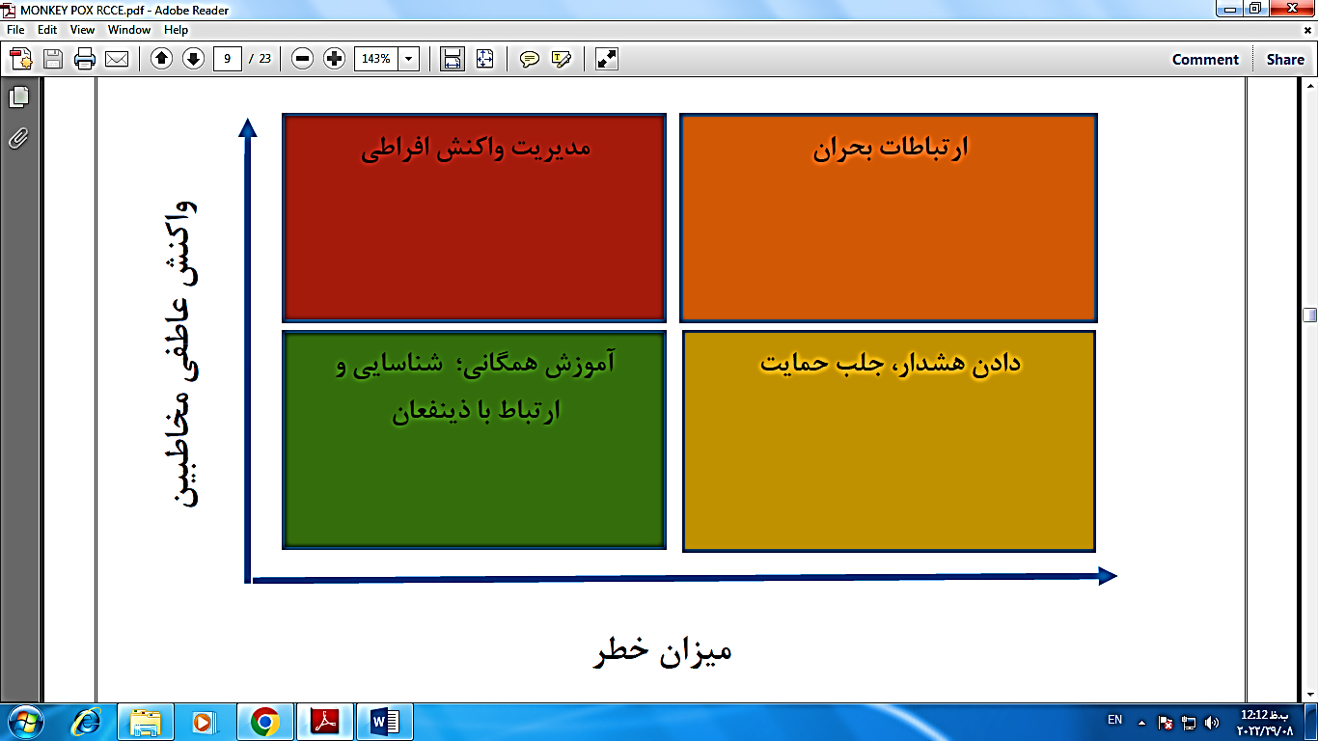

**گروه های آسیب پذیر:**

**اقدامات RCCE برای دسترسی به افرادی که بیشتر در معرض آسیب هستند باید اولویت بندی شود. دو نوع آسیب پذیری باید در نظر گرفته شود:**

**_ افراد آسیب پذیر از نظر پزشکی**

**_ افراد آسیب پذیر از نظر اجتماعی اقتصادی: افرادی که به دلیل وضعیت جسمی، اجتماعی و اقتصادی خود قادر به دسترسی به خدمات و دریافت اطلاعات نیستند.**

**گروه های آسیب پذیر در زمینه های مختلف، متفاوت هستند و افراد ممکن است چندین آسیب پذیری را درکنار هم تجربه کنند. ظرفیت ها و آسیب پذیری های مختلف باید شناسایی شود تا بتوان رویکردهای موثر RCCE را توسعه داد. گروه های آسیب پذیر در جدول زیر لیست شده اند:**

|  |  |
| --- | --- |
| **گروههای آسیب پذیر** | **خلاصه ای از چگونگی تأثیر زمینه بر آسیب پذیری** |
| **زنان باردار** | **زنان باردار به دلیل شرایط فیزیولوژیک و در معرض خطر انواع بیماریها بودن و در نتیجه احتمال آسیب به خود و جنین در سفر احتیاج به مراقبت و احتیاط بیشتری دارند.** |
| **کودکان زیر 5 سال و شیرخوار** | **کودکان زیر 5 سال و شیرخواران نیازهای ویژه ای دارند که در طول سفر ممکن است این نیازها پررنگ تر شود.و همچنین آمادگی بیشتری برای ابتلا به انواع بیماریها و ... دارند.** |
| **افراد سالمند** | **دسترسی به خدمات بهداشتی و اطلاعات مناسب برای سالمندان دشوارتر است. آنها ممکن است در مراقبت ازخود مشکل داشته و به خانواده یا پرستار نیاز داشته باشند.همچنین رعایت بهداشت فردی در مراکز نگهداری سالمندان دشوار به نظر می رسد.** |
| **بانوان** | **بانوان هم به دلیل فیزیولوؤی بدن ممکن اسن بیشتر در معرض برخی بیماریها و مخاطرات ناشی از پیاده روی باشند .** |

**مشارکت اجتماعی :**

**اسامی ذینفعان و شرکای برنامه :**

**\*معاونت بهداشت دانشگاه علوم پزشکی تهران**

**\* جمعیت هلال احمر**

**\* سفیران و رابطان سلامت**

**\* وزارت فرهنگ و ارشاد اسلامی**

**\* حوزه علمیه**

**\*سازمان حج و زیارت**

**\*بخش عتبات سارمان حج و زیارت**

**\*ستاد بازسازی عتبات**

|  |  |
| --- | --- |
| **نام شرکا/ذی نفعان** | **نحوه مشارکت** |
| **ستاد بازسازی عتبات** | **_مشارکت در برگزاری دوره های آموزشی ویژه ی موکب داران**  **_انتشار محتواهای آوزشی از طریق فضاهای مجازی موجود ویژه ی موکب دران و زائرین** |
| **بخش عتبات سارمان حج و زیارت** | **_بارگزاری محتواهای آموزشی در سامانه سماح** |
| **سازمان حج و زیارت** | **_انتشار محتواهای آموزشی از طریق فضاهای مجازی موجود** |
| **حوزه علمیه** | **_انتشار محتواهای اموزشی از طریق فضاهای مجازی موجود**  **-مشارکت در برگزاری وبینار اموزشی ویژه ی جمعیت مبلغین** |
| **سفیران و رابطان سلامت** | **_آموزش در بعد خانوار، محله**  **_ همکاری در اجرای برنامه های آموزشی و انگیزشی**  **_ انتشار پیام و رسانه های آموزشی از طریق کانال های ارتباطی** |
| **جمعیت هلال احمر** | **مشارکت در برگزاری دوره های آموزشی** |

**کانال های ارتباطی :**

**-بارگزاری محتواهای آموزشی در فضاهای مجازی موجودی درون سازمان ( کانالها و گروهها و صفحات موجود با عضویت سفیران سلامت و رابطین ، سایت معاونت بهداشت و نمایشگاه دائمی مجازی معاونت بهداشت ) و برون سازمانی (گروهها و کانالها و سایتهای شرکا ی برنامه با حضور موکبداران ، زائرین ، طلاب و عموم مردم)**

**_برگزاری وبینارهای آموزشی و استفاده از ظرفیت تجمعها و مراسمها**

**_ارتباطات بین فردی ( آموزش از طریق سفیرا ن و رابطان سلامت و جمعیت مبلغین حوزه های علمیه**

**پیامهای کلیدی :**

|  |  |
| --- | --- |
| **گروه هدف** | **پیامهای کلیدی** |
| **زائرین** | **با رعایت بهداشت فردی و بهداشت محیط میتوان از بسیاری از مخاطرات در حین این رویداد پیشگیری کرد.** |
| **موکب داران** | **با رعایت بهداشت مواد غذایی و اصول بهداشت فردی میتوان از شیوع بسیاری از بیماریها پیشگیری کرد.** |

**پایش و ارزشیابی :**

**_پیش آزمون و پس آزمون وبینارهای آموزشی حین اجرا**

**_همکاری با وزارت متبوع در زمینه تکمیل پرسشنامه های مربوط به پایش و ارزشیابی**